Febrero se da seguimiento a la gestión del oficio 184/94-S/2015 , hable con Lic. Gilberto V Pindter Ortiz, para preguntar qué respuesta tenia referente al oficio
D.P.P.P. 0391/2015 , dirigido al Director de la Secundaria General No. 122
C.C.T. 14DES0122D, donde se solicita personal de apoyo .

·-------------------------------·
J A ! ! <.. ·'
COORLJ INACIÓ N OE PLANEACIÓN Y EVALUA CIÓN EDUCATIVA OIR ECCION GE NERAL DE PLAN EACIÓN EDUCATIVA
OIRLCCIÓN DE PlA NEACIÓ N. PROG AMACIÓN V PRESUPUEST O
O.P.P.P 039., 1201S
Zapop n Jol 26Unlrt ..+r;"'')'-1t'9:i"O,r,

PROFA. HéC T OR SALVADOR BEA.BER HERNA NDEZ DIREC T OR DE LA SECUNDAR IA GENERAL No 122
C .C .T 14DES0 1220
ZA POPAN, JA LISCO
PRESENTE .

n t 5puaSt:l ,, 'l' Of CIO -··N en r-1 qut't -..olu::•1., :.;.ecret n.., lruend"ntea Ayud :'l"t i'!'!S J"..drrun•strntiVO'á Ayudo:antn dn t rlhortJto••o y Vtgllafllf: J.) r'o et contro de t raboiO • 11>U d•u no "':. roo 'A 1nfon'T'\o qL, ..l, J" t C'tt'\n "'ft c:on•"•dt'"t r-A en • pro9n;u'T'!IIIC•6n d,al prOxr••no il!tJ..rC•C•n pr asuc.oucst:al lo a c.:>l.lr 2u 15 201r

ATEN TAMENIE
''2015, Ar"'lo dol Do,.,Hrotlo Soclol y los llornchoa Humanos on

- ·•,."' ......... n•.,•· ,,,., r ,. ro, 1 ,, ,., ,••, , ,.,. _ , '... •......,..,. ... ' • ...
nr ........,........ nt •.• ..,...... r-•• 1 '"...... ""'"'"'"'"4f""' ......
0
t,•.;r-'t.""'ltt)P\, 1 1/ ol/\1r ,..01'fl '\ 1 1 o,. .'" (,o-.1•0111 (J I..,P[ I IUII Uo,J I,.-'• .':.!01'•
'•

B l..E.&EsiA.B..
MER EC ES ESTA R BI E N

Av L••nra l f'>' '.oo n..,.,,..,,..., l•l Po"'••n• C.r- •l .!. l.:&
"•·.o
."ar-""""f'l'•"' · J .. M...,.,
To..•l (JJ• :.078 7500
. --.

....=.:'" ··-

Se solicita al C. Presidente Alejandro de Anda Lozano, personal para abrir casa de la cultura de Mezquitic autorizando a una persona como encargada .

Marzo se visita la comunidad de cañada de dinero dando solución al Jardín de niños donde solicitaron una puerta la cual se entregó , se instaló y se hizo una escalinata para la entrada , y a su vez se solicita con director de alumbrado público el apoyo para el arreglo de unas lámparas que faltaban en la comunidad.

Marzo hable con Lic. Octavio Márquez Martínez para saber cómo va la gestión de la clínica de primer nivel para San Juan de los Lagos.

Marzo se visita Lomas de Taxiroc y San Anton io Casas Viejas para ver el avance de las aulas y tomar algunas fotografías del avance.

Marzo hable con Lic. Gerardo Acosta para ver cómo va lo del recurso de CECYTEJ . Con base en la respuesta dada por Acosta opte por hablar con el Coordinado r General de proyectos y programas Alfonso Gómez Godínez él me dijo que hablara con Lic. Osear Gerardo Hernández Ramírez Director Académico de Media Superior .

Abril hable con Lic. Octavio Márquez Martínez para saber cómo va el proyecto
de la clínica ISSSTE.

Abril hable a SEP con el Lic. Osear Daniel Orozco Núñez Director General de Planeación e Infraestructura de Jalisco para saber cómo va el proyecto de las escuelas de nueva creación se me indica enviar vía internet oficio para el lng. Ernesto Díaz Márquez.

Abril hable con Lic. Bárbara Montoya para saber si ya estaba el avaluó y cómo va el protocolo de escrituración.

Abril asistí al evento de entrega de camiones recolectores y uniformes a oficiales y aseo público en la plaza principal.

Abril nuevamente nos citan a la reunión de Plan de desarrollo Municipal en la casa de la cultura.

Abril hable con Lic. Gerardo Castro para saber el avance de la recuperación del recurso de CECYTEJ .

Abril visite Jardín de Niños Ramón Martín Huerta para la entrega de árboles .

Abril en compañía del director de Obras Públicas se visita la Primaria Ignacio Zaragoza de la comunidad San Salvador para ver las necesidades presentadas en esta institución y se da seguimiento a la gestión de parte del maestro en turno.

Abr il se da seguimiento al oficio del Director de la Secundaria Técnica No.48 donde solicita la poda de árboles del interior y exterior de la secundaria .

Mayo se visitan instituciones TECNOLOGICO , UNIVA y UNIVER DE Lagos de Moreno para gestionar becas para nuestros jóvenes que estudian en esa Ciudad.

Mayo se visitó la Telesecundaria de Agostadero 16 de septiembre , Verdolagas Ignacio Manuel Altamirano , la Primaria Cuitláhuac de la Concha , José María Morelos y Pavón de Trujillo de abajo y Telesecundaria José Rolon de Matagorda . Para supervisar infraestructura de cada una de estas instituciones y dar seguimiento a las obras que no se han llevado a cabo .

Se visita la Comunidad de Tierritas Blancas para supervisar avance de obra en aula.

Mayo nos reunimos lng. De Obras Públicas a las 9:30 para trabajar con planeación revisando documentos de clínica ISSSTE y subdivisión de CECYTEJ , Primaria y Jardín de niños de la Calera.

Nos reunimos el lng. Ramón Padilla para visitar la Telesecundaria de la Comunidad de Verdolagas para hacer levantamiento de los desperfectos y cotización de la infraestructura solicitada por la maestra en turno .

Mayo reunión Centro de Salud. A las 10:00 A.M .

Junio se cita a maestros para formar Consejo Técn ico de Participación social Municipal.

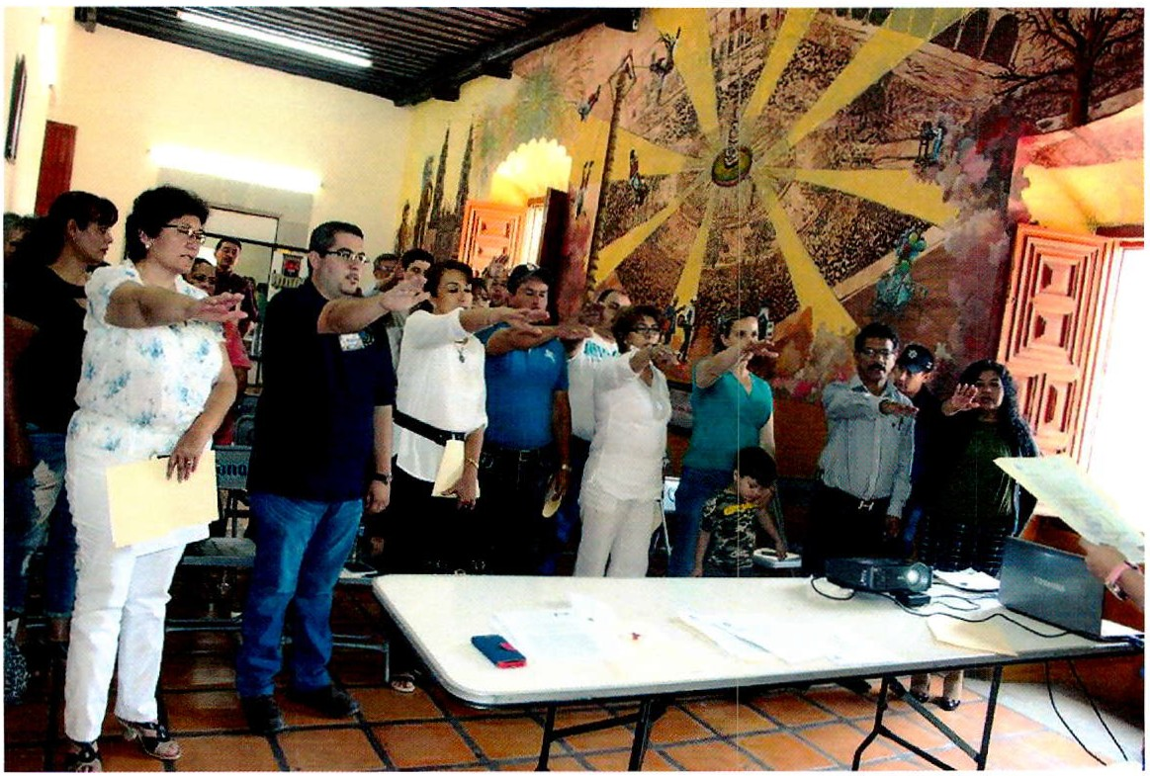

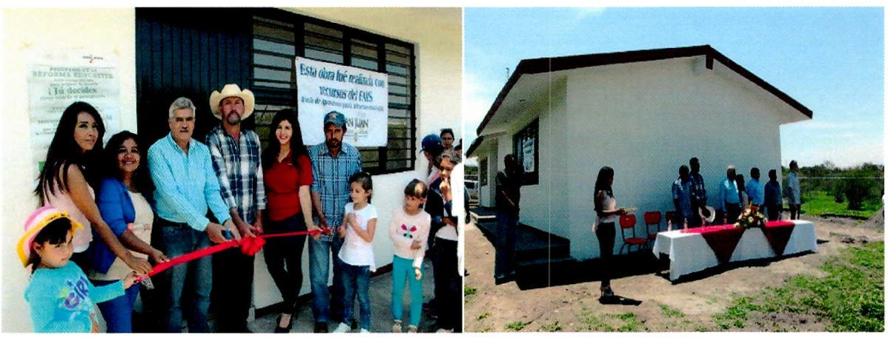Escuelas de CONAFE se construyeron 3 aulas en las siguientes comunidades Lomas de Taxiroc: en esta comunidad se dio seguimiento para la realización de un aula apoyando CONAFE con 50, 000 y el resto de ramo 33

Estancia vieja de arriba San Antonio Casas Viejas se da seguimie nto a su gestión para su realización, los padres de familia apoyaron con $20,000 y el resto fue de ramo 33 para terminar esta aula.

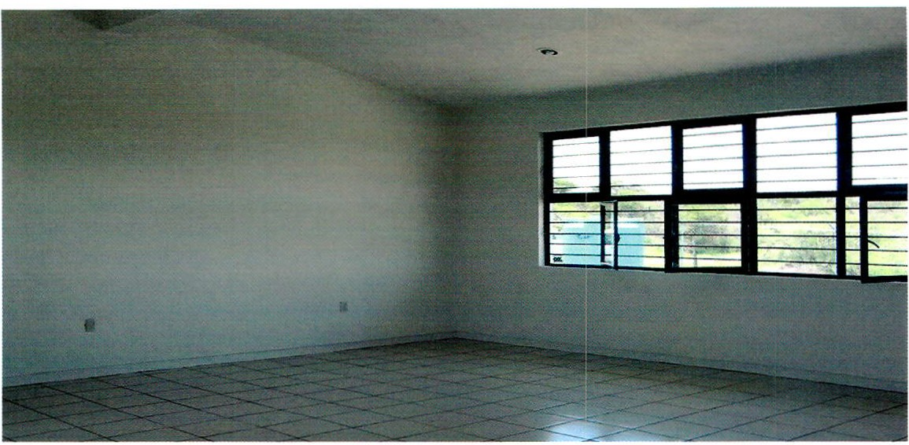
Tierritas Blancas

En esta comunidad también se dio el segu imiento adecuado para que se terminara el aula ya que esta se encontraba en soleras y los niños no tenían instalaciones adecuadas para su desarrollo educativo CONAFE apoyo con
$50, 000. Varias personas también apoyaron y el resto de ramo 33 .

Se aprueba recibir terreno en donació n para la creación del Jardín de

niños Irene Robledo García en la comunidad de los Aguirre de abajo.
Zona 84 preescolar
Se apoyó a la supervisora de esta zona para poder supervisar y abrir la cuenta de cheques para el apoyo que le llego por parte del gobierno federal para comprar accesorios de oficina como fue impresora y aire acondicionado
Telesecundaria del Sauz de los lbarra y Matagorda
Se les apoyo con pipas con agua para los baños y desazolve de fosa séptica
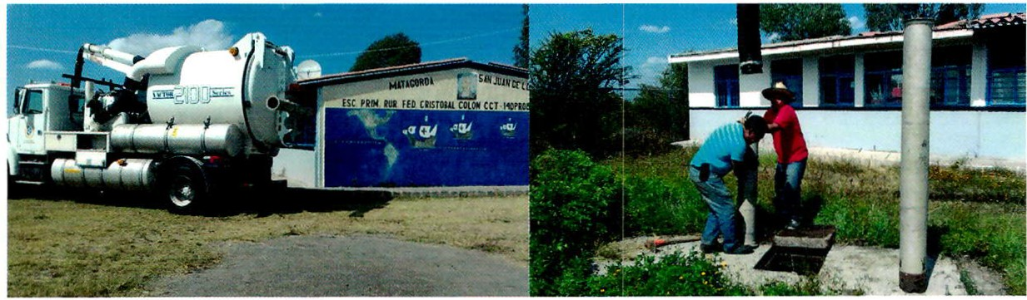

Telesecundaria Halconero de Arriba

Se le a poyo con el desazolve de la fosa séptica
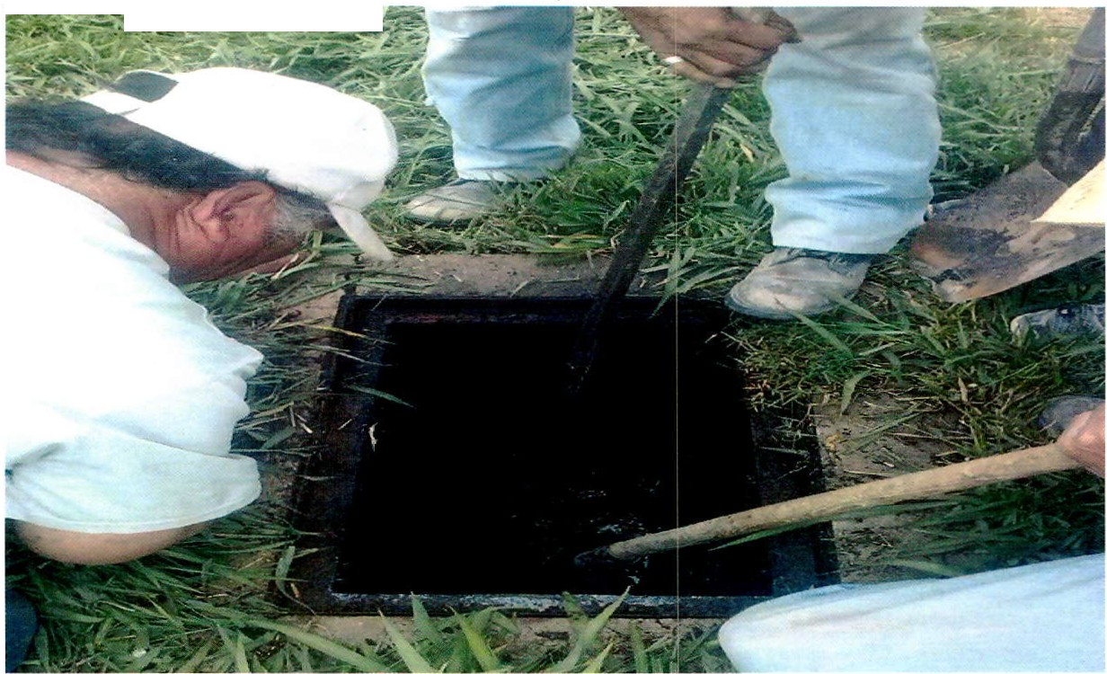

Preescolar Ramón Martin Huerta
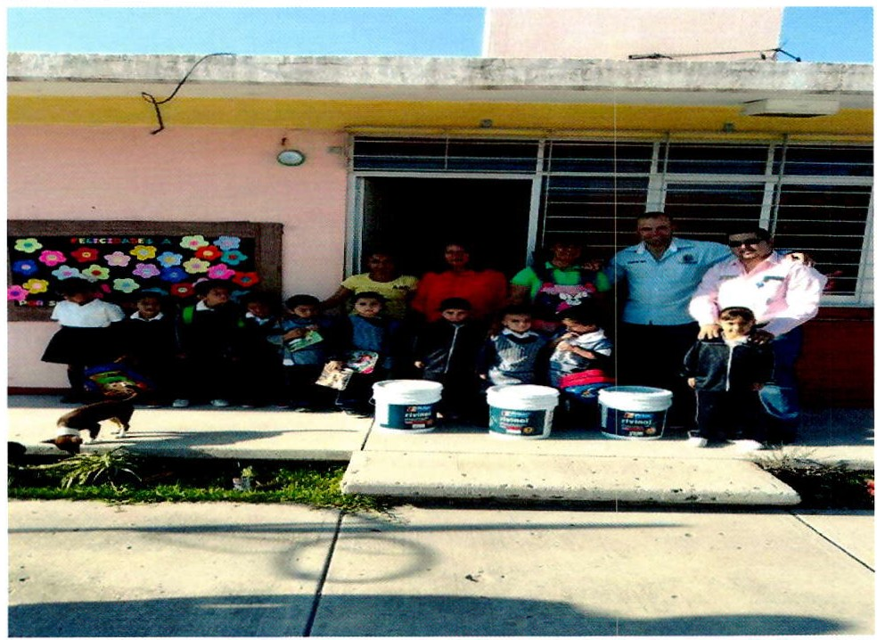Se les entrego 3 c ubetas de 20 litros de pintura pa ra pinta r las instalaciones

y también una manguera de 50 metros para el riego de los árboles que se
plantaron en dichas instalaciones .

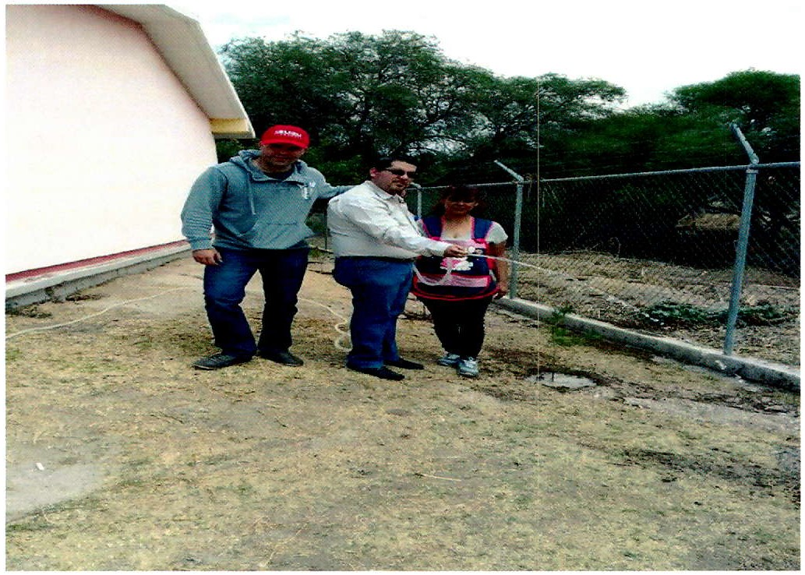

Telesecundaria Juan Aldama de Mezquitic
Se apoyó con un tinaco y una manguera para el riego de los árboles y del invernadero.

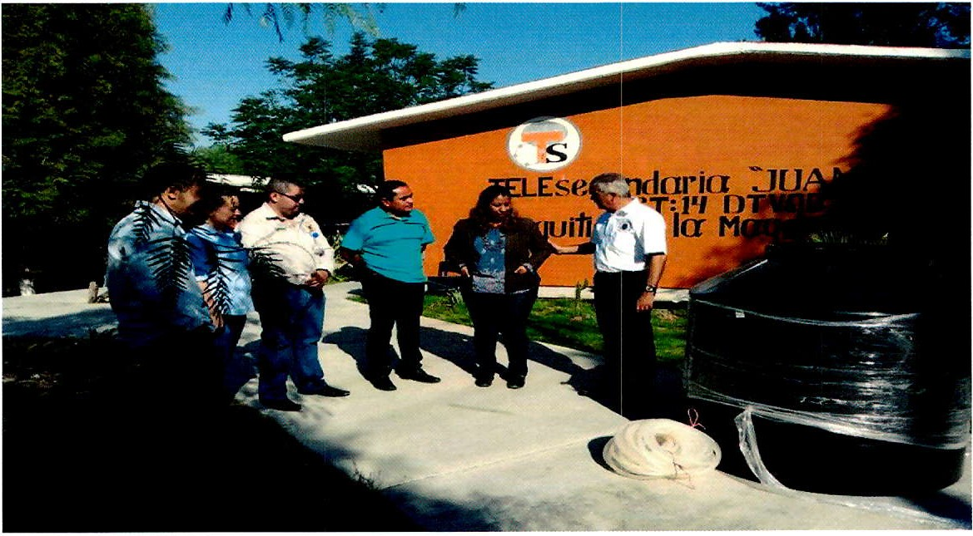

Secundaria Técnica No. 48

Se les apoyo con la construcción de nuevos ba ños pa ra las alumnas se
beneficiaran alrededor de 800 alumnas siendo un total de 1572 alumnos.

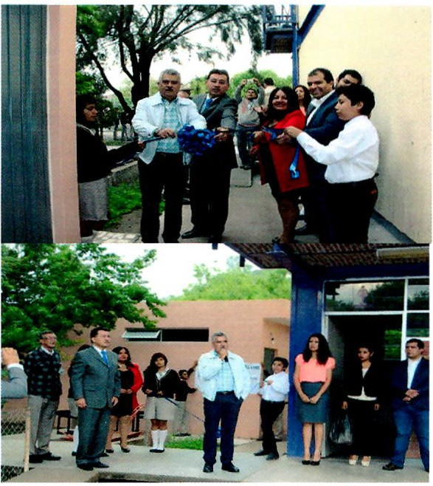

Preescolar de la Zona 84

Con apoyo de protección civil y bomberos municipa les se acudió a las oficinas de esta institución para solicita r la información ya que requerían se podaran los árbo les que estaban ocasionan do daños en la electricidad.

ÚNETE A LA CAMPAÑA DE REFORESTACIÓN

ESTAREMOS ru:..:L"'t¡¡:.l"llluu ÁRBOLES LOS DfAS
MIÉRC VIERNES
EXISTENCIAS

ASISTE DESDE LAS 10:00 AM A LA PRESIDENCIA MUNICIPAL

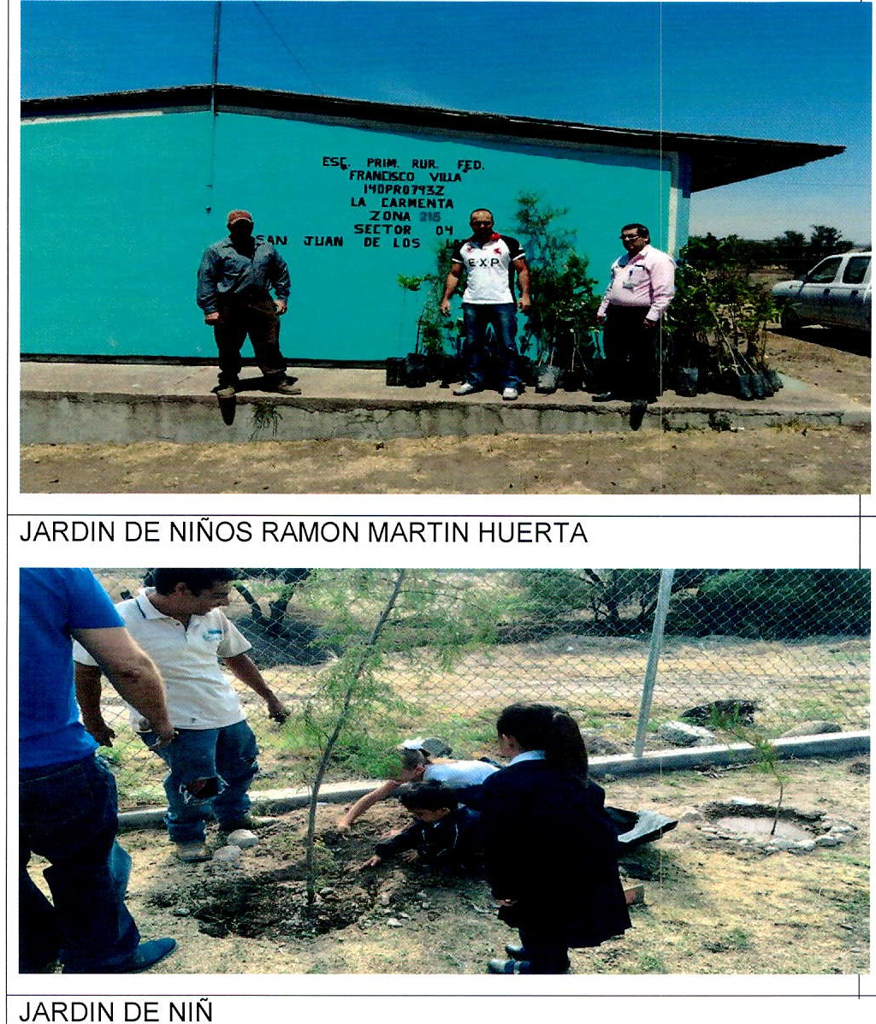Para mejorar el medio ambiente de nuestro municipio y crear conciencia en las nuevas generaciones se hace la entrega de árboles en las escuelas entregando un total de 7125, a continuación se desglosa la entrega en las instituciones educativas de nuestro municipio.

ESCUELA | TOTAL DE ARBOLE S
COLEGIO BOLONIA | 1400
CAM JEAN PIAGET | 180
PRIMARIA FRANCISCO VILLA RANCHO LA CARMENTA |  | 80
OS LA ESPERANZA (PIEDRAS DE AMOLAR)
 |  | 85
 |  | 100

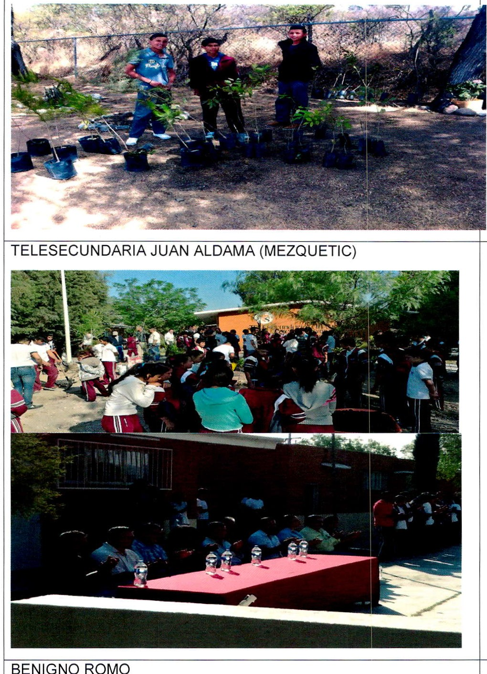
TELESECUNDARIA VICENTE GUERRERO (VERDOLAGAS) | 70
 | 800
 | 100
COLEGIO JUA N CONTRERAS FUERTE | 1000

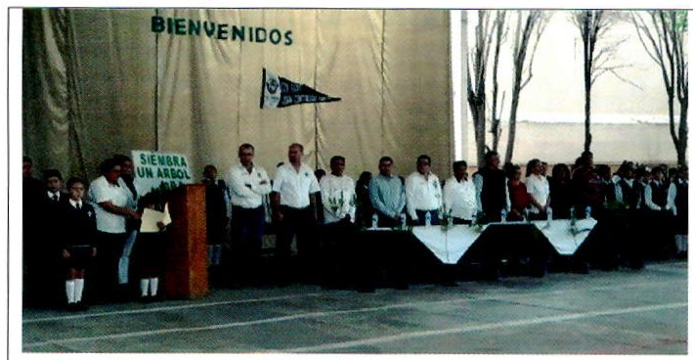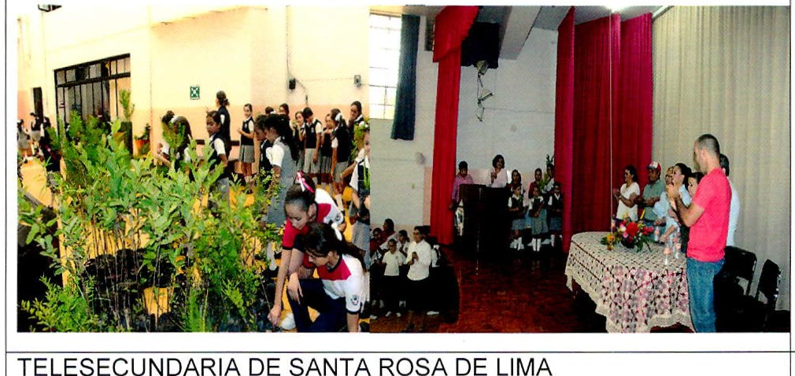

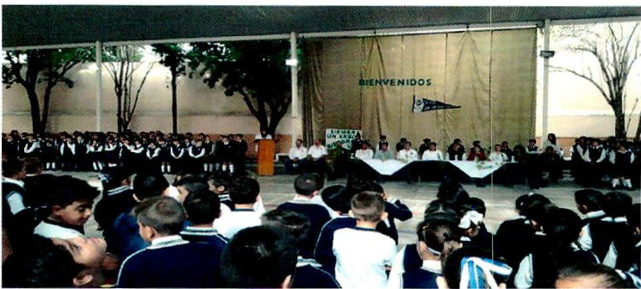

COLEGIO INDEPENDENCIA PREESCOLAR Y PRIMAR IA 800

 | 450
SECUNDARIA TECNICA 48 | 400
PRIMARIA ESTANCIA VIEJA DE ARRIBA | 100

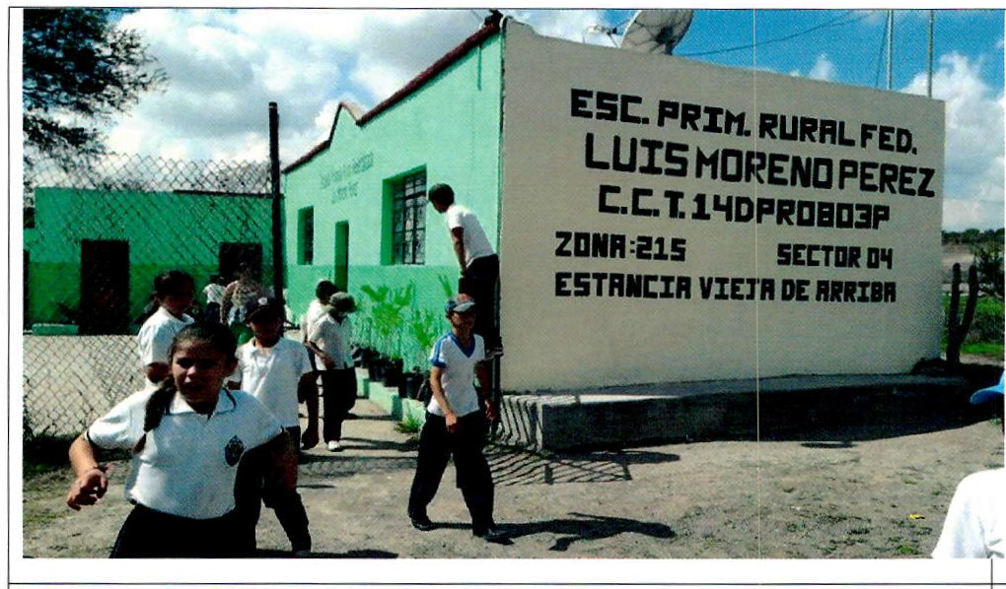PRIMARIA ESTANCIA VIEJA DE ABAJO

PRIMARIA FRAY PEDRO DE GANTE DE MEZQUETIC DE LA MAGDALENA

EVENTOS ASISTIDOS
100

200
PREPARATORIA REGIONAL DE SAN JUAN DE LOS LAGOS 100
TELESECUNDARIA MARTHA ALICIA VERDIN CEDE O (AGUA DE 120
OBISPO)
BACHILLERATO JUAN PABLO 11 500
JARDIN DE NI OS DE ESTANCIA VIEJA DE ARRIBA 40
VACACIONAL AMIGOS PROAN 2016 , DESARROLLO INTEGRAL 500
A.C .
TOTAL DE ARBOLES ENTREGADOS 7125

Se asistió a diversos eventos de las escuelas para presenciar las actividades educativas del municipio así como también actos cívicos.

EVENTO ¡ FECHA ¡

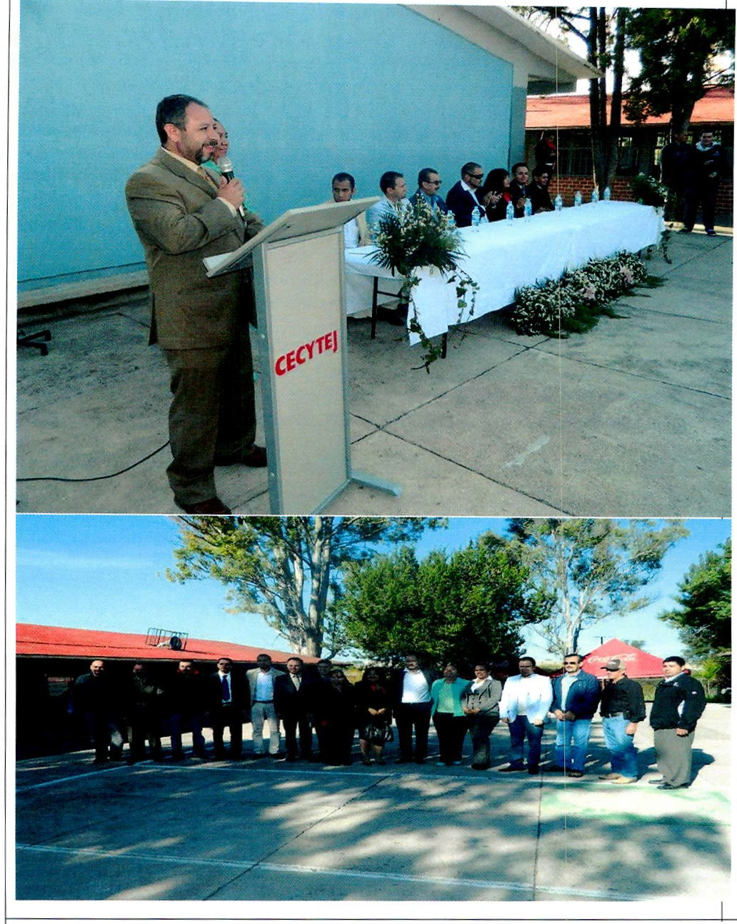
Concurso de escoltas de la zona escolar 43 de primarias . | FEBRER  o
Inauguración de la semana cultural del Colegio Emma Willard con su  tema por un Mundo Mejor. | FEBRER  O  o
Acto cívico del Día de la Bandera
Tercer concurso de Lectura de Auditorio y de Comprensión de la Zona escolar 43 de Primarias  Juegos Deportivos M isteriales Etapa R ional | MARZ  o  MARZ

Evento CECYTEJ

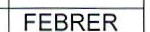

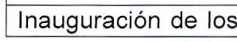

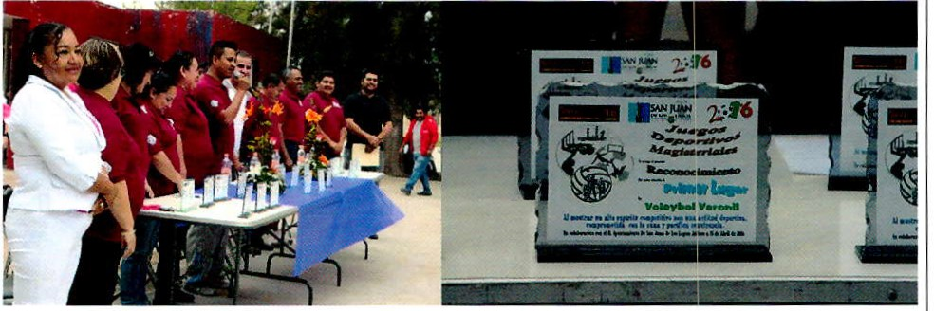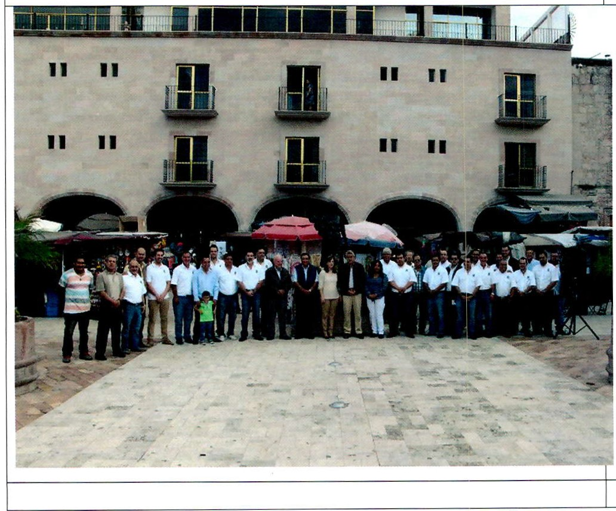de la Sección 47 del SNTE o

Se acudió al taller titulado Educación Inclusiva en las Instalaciones ABRIL del CAM Jean Piaget

Inauguración de los Juegos Deportivos Magisteriales de la Sección 16 ABRIL del SNTE

Se acudió al 34 concurso de Interpretación del Himno Nacional de la ABRIL Zona Escolar de Primaria 43, en donde compitieron las escuelas de
dicha zona y que de ahí salieran dos finalistas para el concurso regional

Se acudió a la Expo-Emprendimiento-San Juan por parte del MAYO CECYTEJ

Homenaje a doña Rita Pérez de Moreno

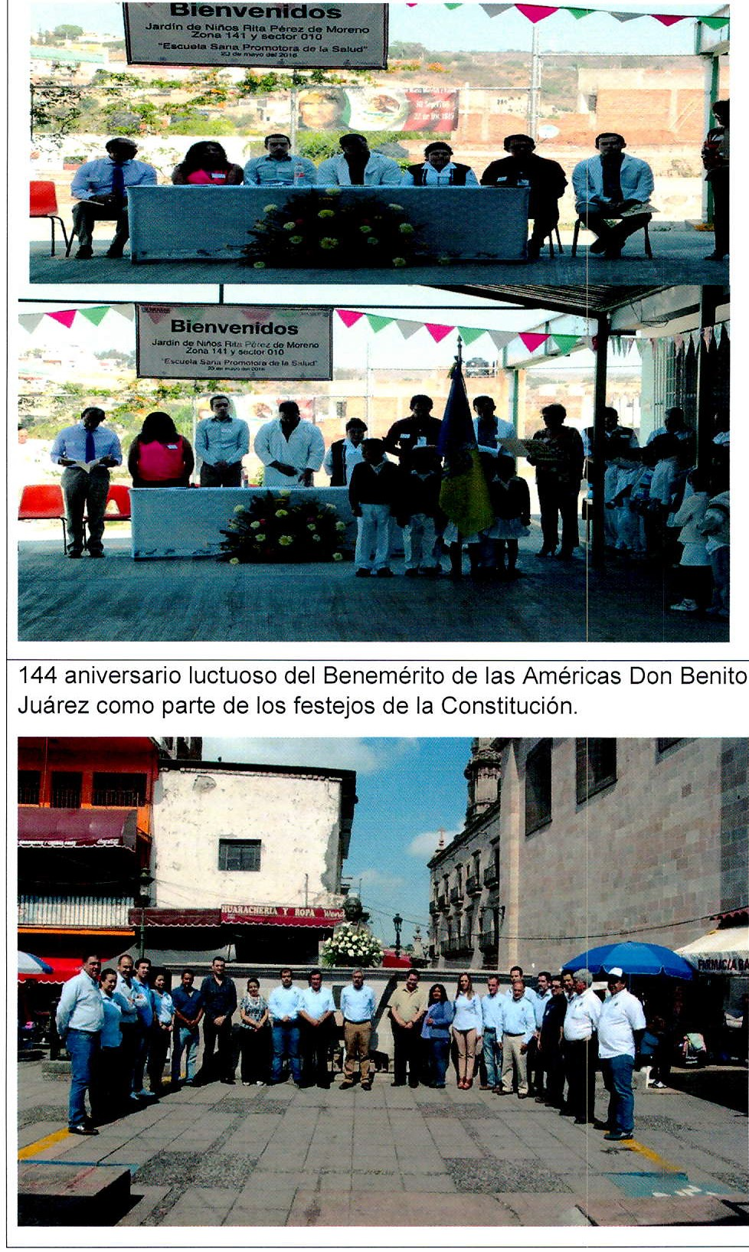
Se acudió al Jardín de Niños Rita Pérez de Moreno zona 141 sect 010  Escuelas sanas promotores de la salud 23 de mayo de 2016 | or

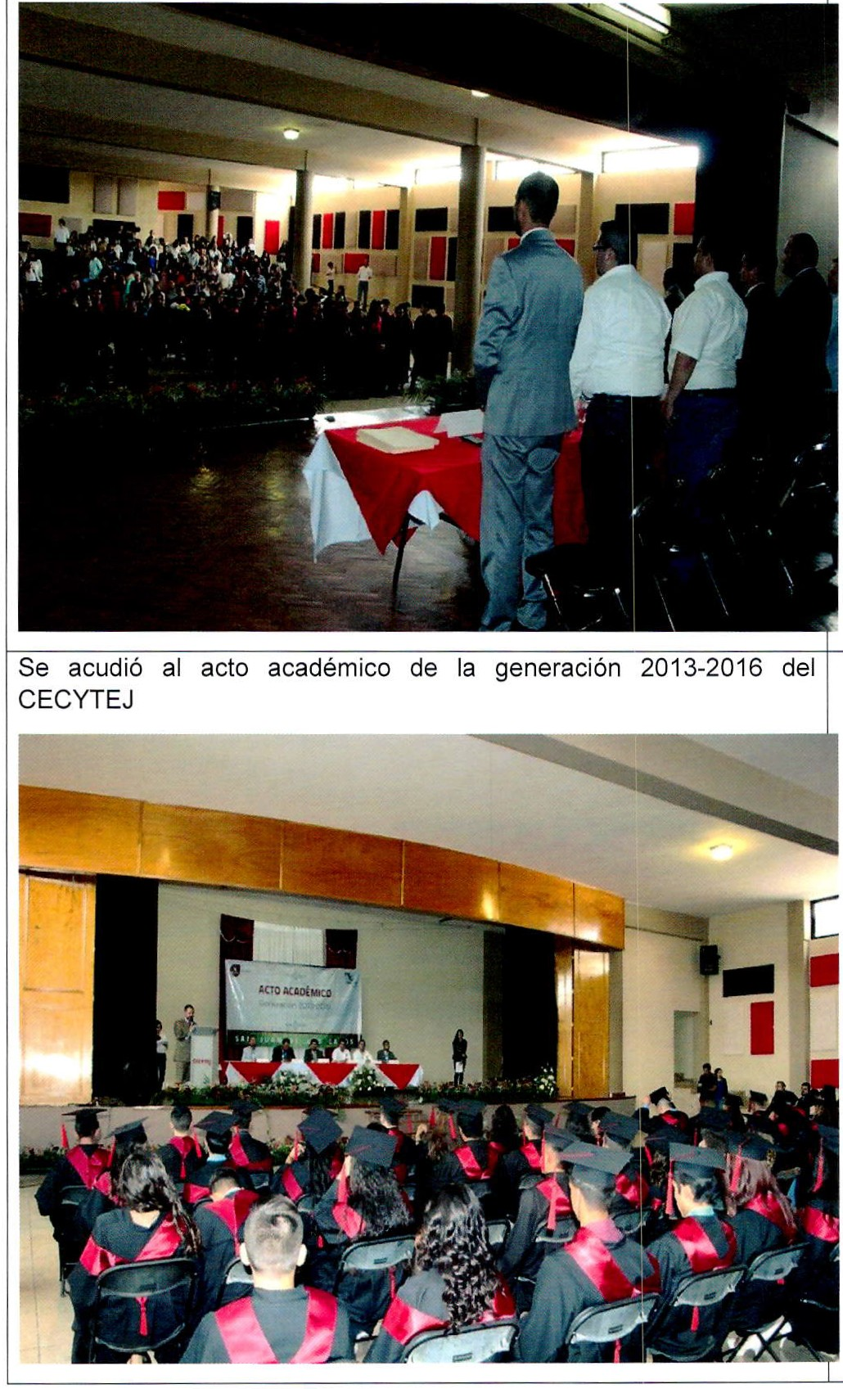Se acudió a la entrega de títulos y cedulas profesionales de los JULIO
alumnos egresados de CECYTEJ

JULIO

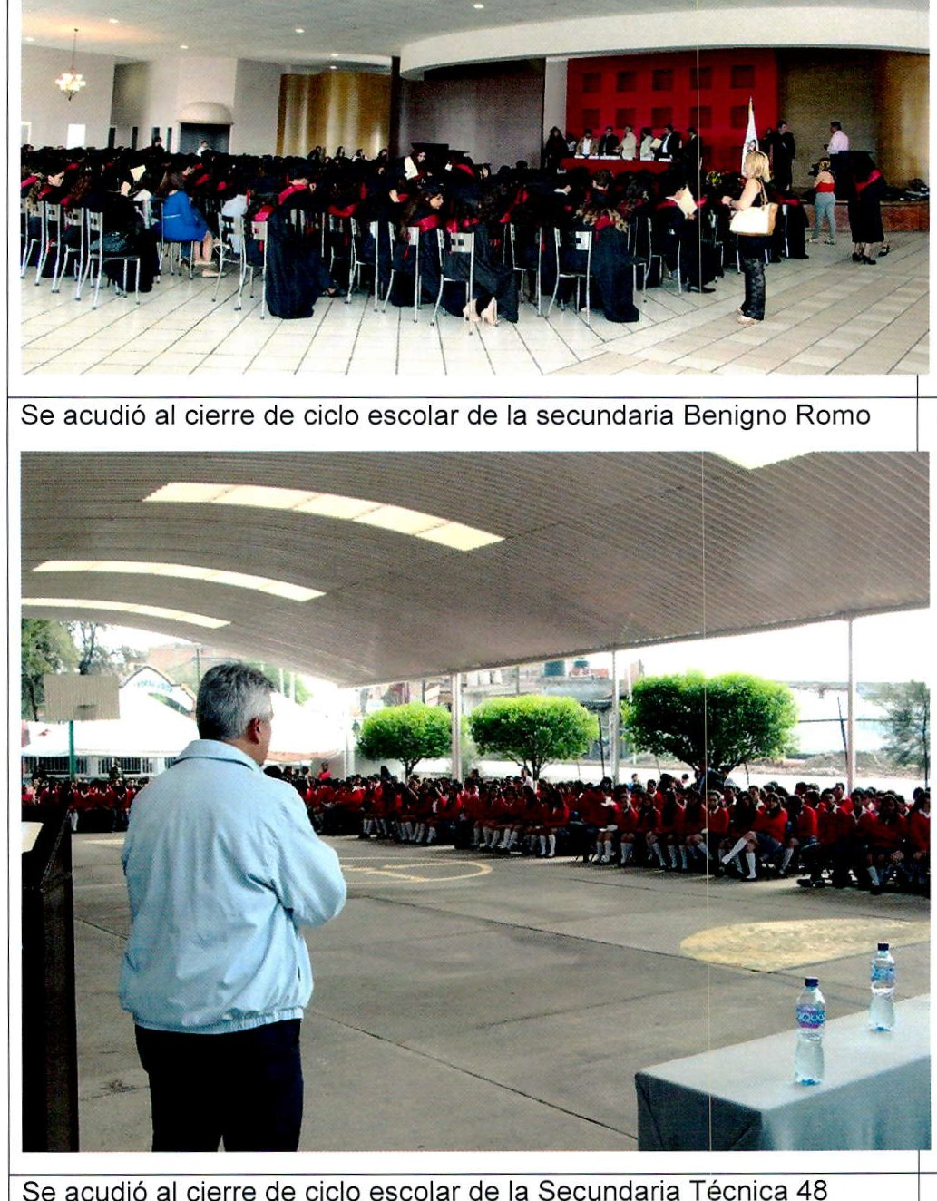
Se acudió al acto académico de la generación 2013-2016 de la Preparatoria Regional de San Juan de los Lagos. | JULIO
-
 | JULIO

JULIO

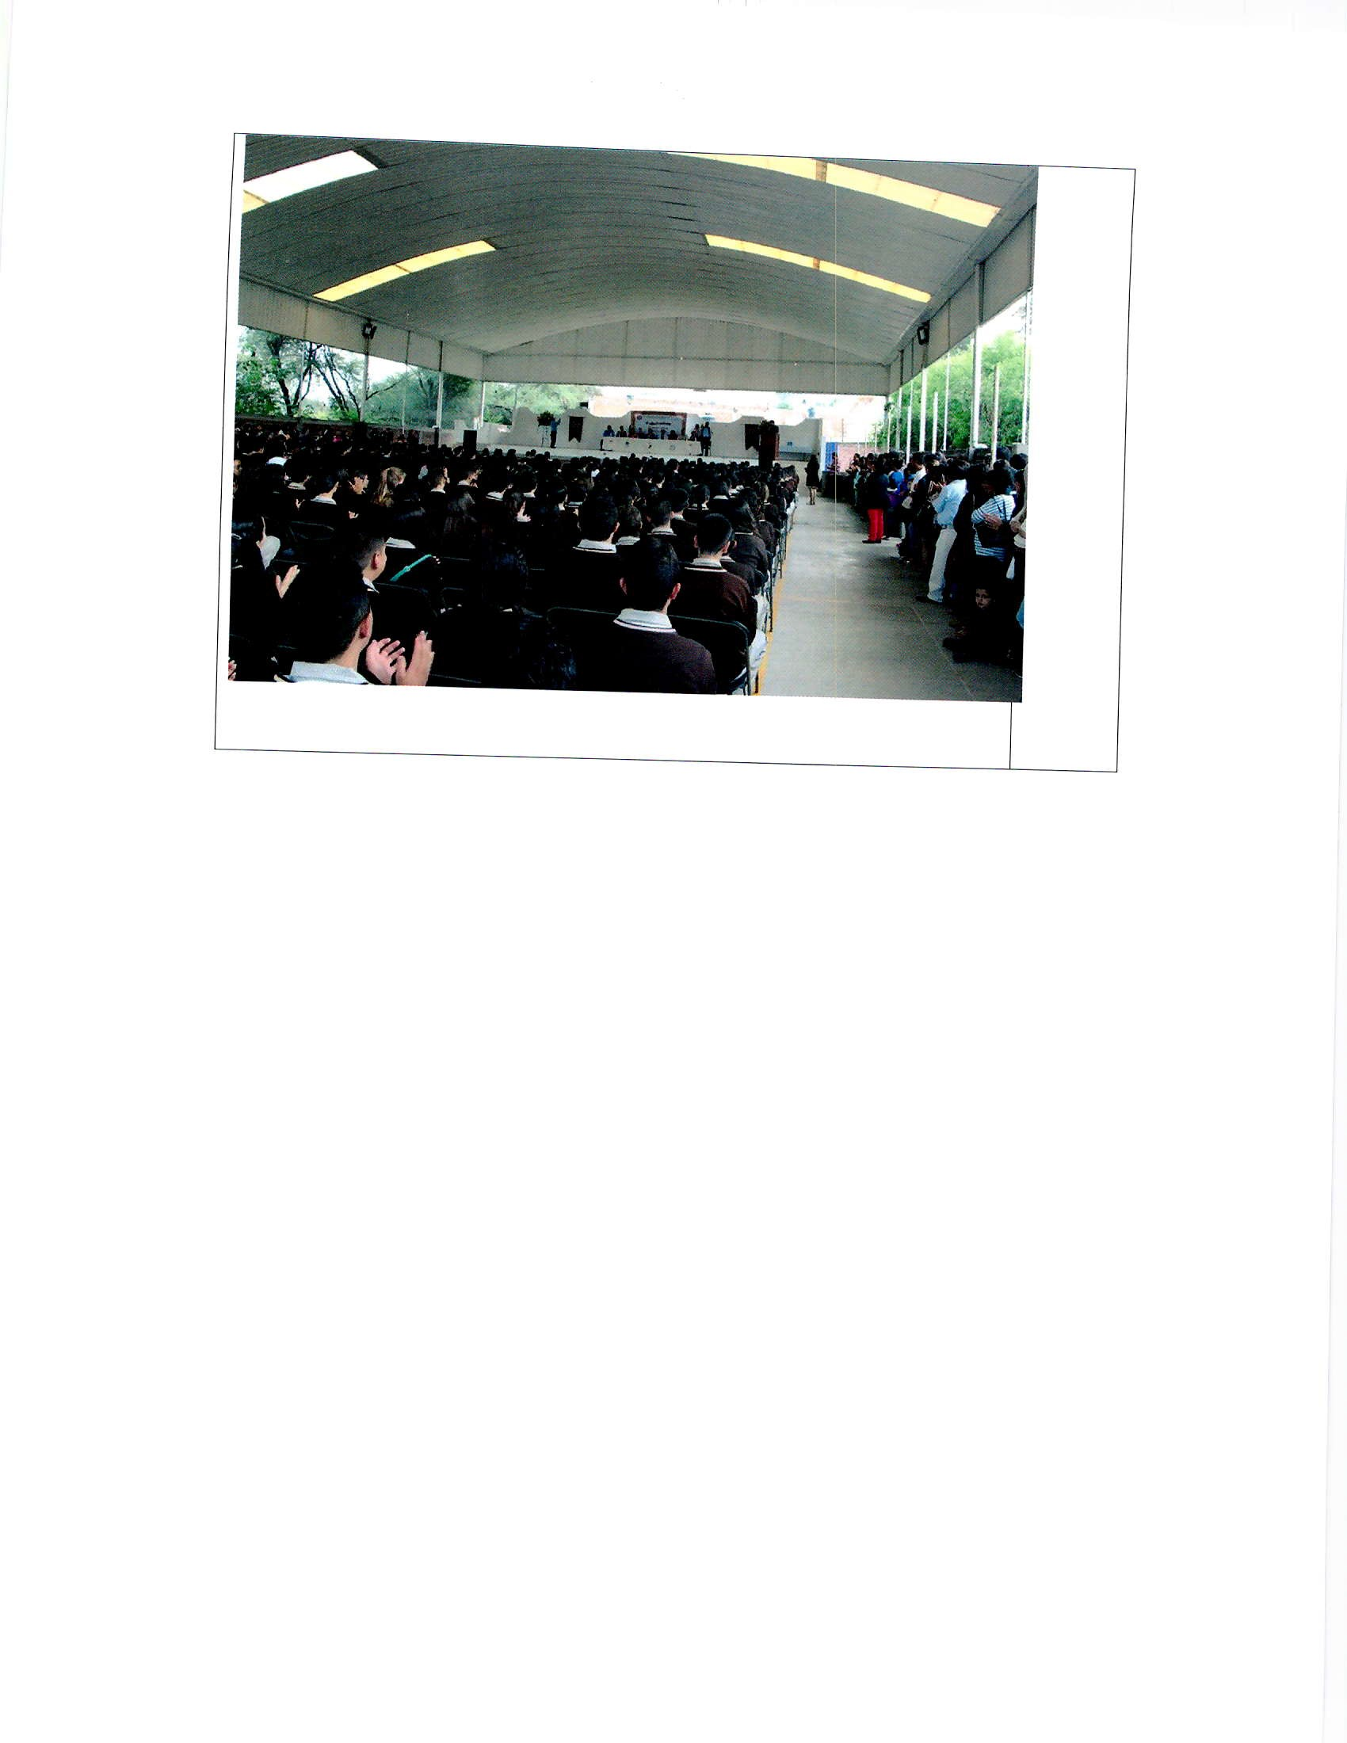

Se gira oficio vía internet al Lic. Ernesto Díaz Márquez Director de Planeación, Programación y Presupuesto . Solicitando su apoyo para las instituciones de nueva creación .

Oficio Núm.:. _

Asunto:. _
161/94-S/2015

Sol icitud de apoyo.

H.AYUNTAMIENTO CONSTITUCIONAL DIRECCIÓN DE EDUCACIÓN
lN JUAN DE LOS LAGOS, JALISCO

Lic. Ernesto Díaz Márquez
Dirección de Planeación, Programación y Presupuesto

Los que suscriben C. Alejandro de Anda Lozano Presidente Muni cipal y Lic. lrma Let icia Reynoso Navarro, Regidora de Educación, por medio del presente reciba todo nuestro reconocimiento y respeto a tan importante labor que se le ha conferido en pro de·los cfudad os de Jalisco ; y a su vez nos dirigimos a usted, solicitando su valioso apoyo para la incorporación !ie escuelas de nueva creación en sus planes de trabajo para el ejercicio 2016, ya que son necesarias para nuestro Municipio por las distancias que los nillos y padres de familia tiene que transitar para que sus hijos real icen su educación básica.

A continuación escribimos las colonias en donde se requiere la·infraestructura; que nos permitirá el desarrollo de estas actividades múltiples en la comunidad educativa

Colonia la Calera solicitamos Jardln de niflos y Primaria contamos con ·el terreno necesario para su construcción. Se desprendería de la escritura número. 9590,:tomo 25, libro TV, fqlio 46761, en su momento se hará la donación necesaria a donde corresponde para la creación de escl:.elas 'solo necesitamos su aprobación el convenio y la escritura ya están listos solo falta el trabajo de ustedes, ya contamos con encu estas, planos, terreno escrituras y acuerdo de cabildo. Los nif'los de esta colonia tienen que cruzar el libramiento para acceder a las escuelas esta carretera es para vehlculos de carga pesada segtiido hay accidentes es un riesgo para los pequeí'los y una gran preocupación para los padres, además que.es una co!oniª" "COn alto grado de marginación .

En la col onia Jardines de San Juan se solicita una S ¡indaria ya que hay una gran demanda de alumnos egresados de sexto de primaria y solo contamos con tres secundarias públicas las cuales están completas en alumnado en algunas falta infraestructura la respuesta de pla eación altos norte fue la siguiente llenar las escuelas que hay, bien nos pusimos a trabajar se realizaron lás encuestas en la colonia ya que es muy poblada, con mucho joven estudiante los cuales tienen que trasladarse a las escuelas donde hay lugar para poder estudiar, la Secundaria Técnica No. 48 con clave 14DSTO1 1 5M, está saturada en este ciclo se atienden 1519 alumno un grupo trabaja al intemperie no tenemos espacio ni aulas, la Escuela Francisco Montes de Oca con clave 14DES0122D, tiene cupo para 6 grupos en su totalidad 240 alumnos; y un grupo trabaja a un lado de la escalera le faltan aulas, no tiene personal ya se solicitó persona l y solo quedaron muy formalmente de enviarlo y no ha sido posible, para llegar a esta escuela los alumnos deben caminar casi 4 kilómetros, atravesar la Federal 80, el río y el libramiento, para llegar a la Foránea 25 hay que cruzar la Federal 80; y tiene una distancia de 2 kilómetros, la Colonia en donde se está solicitando la Secundaria de Nueva creación está en un área de crecimiento tiene una población enorme, para esta tenemos la escritura, el acuerdo de cabildo se entregaron planos, acuerdo de cabildo, escritura, encuestas a la secretaría del Secretario de Educación, el Lic. Osear quedo muy formalmente de venir para verificar que lo solicitado es necesario y hasta la fecha no hemos tenido respuesta aun cuando la necesidad se tiene. El terreno está disponible para la creación de esta secundaria son 8000 metros se desprende de la escritura 907447 título de propiedad 558. Que en su momento se hará la

Se recibe respuesta referente a la gestión de las instituciones educativas solicitadas para nuestro municipio ya que son muy necesarias. Como lo son la Secundaria de Nueva Creación, La Primaria de la Calera , el Jardín de niños de la Calera , el Jardín de niños de la Cuesta y el Jardín de niños de las Moras.

jA 1 l L O -, ¡¡ .
(,I!Jli LH O I)Lt 1 ,¡ \ll() · '
'7 ;_, ., (l t .:::

DELEGACIÓN REGIONAL DE LA SECRETARIA UCACIÓN ALTOS NORTE
OFICIO C.D.R.0427/2016

C. ALEJANDRO DE ANDA LOZANO
PRESIDENTE MUNICIPAL DE SAN JUAN DE LOS LAGOS, JALISCO .
PRESENTE :

con at'n a C.LIC.IRMA LETICIA REYNOSO NAVARRO REGIDORA DE EDUCACIÓN MUNICIPAL

Aunado a un cordial saludo , y en respuesta a sus oficios número 009/96-S/2016 y 183/94- S/2015 dirigidos a la Dirección General de Planeación Educativa, en los cuales solicitan la Creación de Nuevos Servicios Educativos, en elmunicipio de San Juan de los Lagos.

Al respecto me permito comunicarles que una vez realizado el análisis y revisión de los mismos. las Direcciones de Planeación, Programación y Presupuesto, emiten las siguientes indicaciones:

Preescolar y primaria en La Calera

Preescolar en La Cuesta de Medina y Las Moras Secundaria en Mi Nuevo San Juan

Integración de Expediente Realizar el Estudio Factibilidad Proyecto a mediano plazo

Por lo anterior, y a efecto de contar con los requerimientos estipulados que permitan generar
un Dictamen de Procedencia de estos Nuevos Servicios, es necesario establecer comunicación con el Departamento de Planeación Educativa de esta DRSE Altos Norte,en donde se dará la orientación a efecto de llevar a cabo el Estudio de Factibilidad e integración de Expedientes correspondientes.

Sin otro asunto en particular,quedo a sus órdenes para cualquier duda al respecto.

Lagos de Moreno, Jali

C.c.p. Lic. DanielGarcia Ramlrez.• Coordinador de Delegac· nes Regionales. .
c.c.p. C.P. Ernesto Dlaz Márquez.- Director de PI eacíón Programación y Presupuesto.
SISTEM/\
EDUCATIVO NACI<J" t
Jt.LIS(Xo

- . C.c.p. Lic. Maa Dolores Almanza González.- Jet de De;Jrtamento de Planeadón y Evaluacii\.J Educativa.  BlJC:Ji. _ - !fa-iA R Av. Centrai61 Resldencia1 Poniente C.P.45 136 . ' . s , 1 d •d  [:Jo. Zapopan , Jal i5co. México. ,. e |  |  | 16  n
MERECES ESTAR BIEN | Tel.(33)3678 7500 | u

